33. Creu a Golygu Llinellau Amser/Siartiau Llif

Cyflwyniad
Mae'r llinell amser/siart llif yn caniatáu i ni ddangos gwybodaeth mewn blociau ar hyd llinell amser neu gamau mewn siart llif.
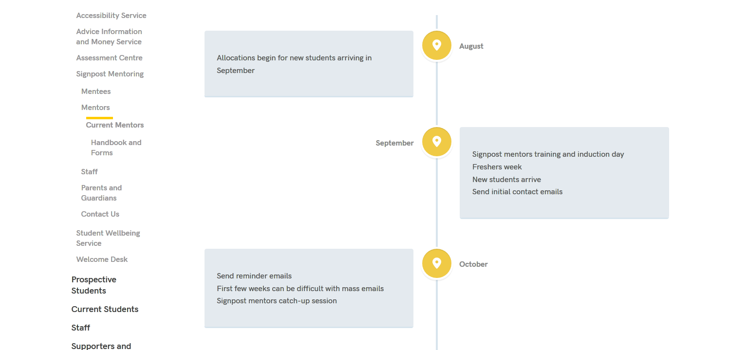
Mae'r blociau'n ymddangos yn ddynamig ar y dudalen wrth i'r defnyddiwr sgrolio drwy'r llinell amser/siart llif.

Gall blociau gynnwys testun, dolen, llun a/neu ddolen PDF.
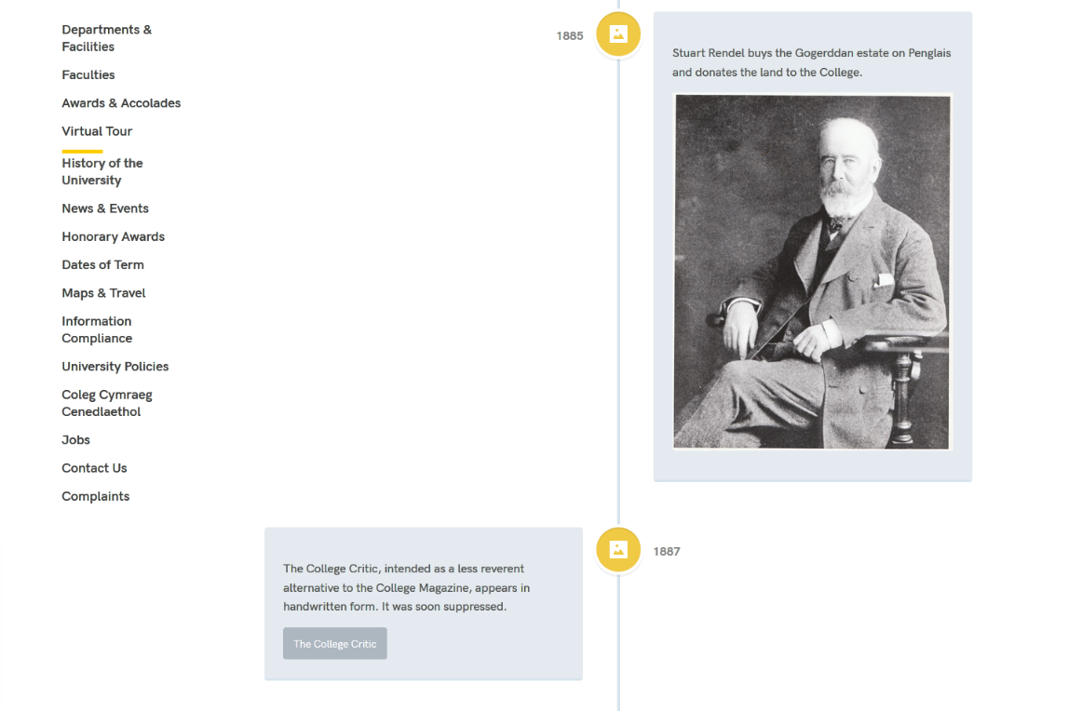

Creu Llinell amser/Siart llif Newydd
Os ydych chi eisiau creu llinell amser/siart llif newydd, bydd angen i Gwasanaethau Gwybodaeth wneud gwaith gosod cychwynnol i chi. Cysylltwch â ni gyda manylion ynghylch ble yr hoffech i'r llinell amser/siart llif ymddangos ac fe wnawn ni gychwyn pethau i chi. Unwaith y bydd y llinell amser/siart llif wedi'i osod, gallwch barhau i ychwanegu'r blociau.

Ychwanegu Bloc i'ch Llinell amser/Siart llif
- Agorwch yr adran lle'r hoffech i'ch llinell amser/siart llif ymddangos.
- Cliciwch ar y tab Content.
- Fe welwch fod 2 ddarn o gynnwys na allwch ei olygu, gan ddefnyddio'r templed 'html code'. Fel rheol cânt eu galw'n rhywbeth fel 'pre timeline' a 'post timeline'. Mae'r rhain yn bwysig ar gyfer gweithrediad y llinell amser/siart llif.
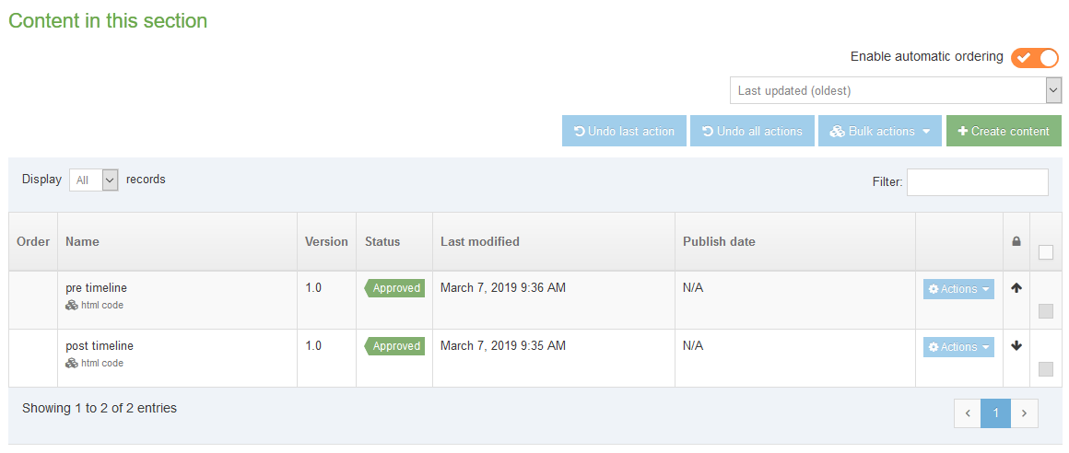
- Cliciwch ar Create content a dewiswch 'Cody Timeline Item'.

- Bydd y templed Cody Timeline Item yn ymddangos:
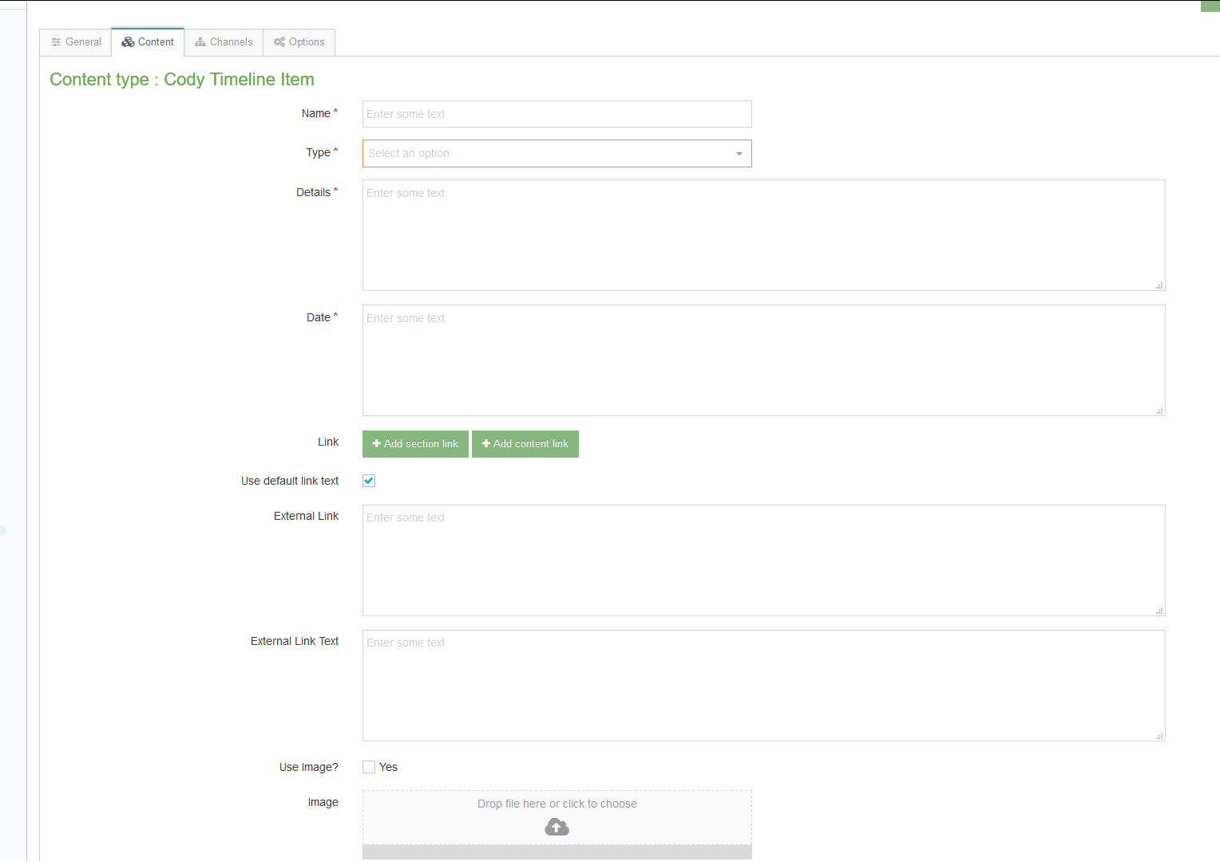
- Rhowch enw i'ch eitem.
- Dewiswch Type priodol:
  - Location - dyma'r dewis safonol sy'n defnyddio eicon pin lleoliad.
  - Picture - bydd hwn yn newid yr eicon i eicon llun.
- Rhowch y testun yr hoffech iddo ymddangos yn y bloc yn y blwch 'Details'.
- Rhowch rif y dyddiad/cam yn y blwch 'Date'.

- Os hoffech ychwanegu dolen i'r bloc, mae 2 ddewis gan ddibynnu ar ba un ai yw'r ddolen ym mynd i rywle arall yn y CMS neu'n allanol:
  - CMS Link:
    - Cliciwch ar y botwm 'Add section link' a dewiswch yr adran o'r naidlen 'Select section' sy'n ymddangos.
    - Os hoffech ddefnyddio enw'r adran yr ydych yn cysylltu â hi fel testun y ddolen, gadewch y blwch 'Use default link text' wedi'i dicio.
    - Os hoffech ddefnyddio testun gwahanol ar gyfer testun y ddolen, tynnwch y tic o'r blwch 'Use default link text' a theipiwch y testun yr hoffech ei ddefnyddio yn y blwch 'Enter custom link text'.
  - External Link:
    - Teipiwch neu ludo'r cyfeiriad gwe yr hoffech gysylltu ag ef i'r blwch 'External Link'. Cofiwch wneud yn siŵr eich bod yn cynnwys y rhan http:// neu https:// o'r cyfeiriad gwe.
    - Teipiwch y testun yr hoffech ei ddefnyddio ar gyfer testun y ddolen yn y blwch 'External Link Text'.
- Os hoffech ychwanegu llun i'r bloc:
  - Ticiwch y blwch ticio 'Use Image?'.
  - Cliciwch yn y blwch 'Image' a dewch o hyd i'r llun yr hoffech ei ddefnyddio o'ch cyfrifiadur.

- Os hoffech ychwanegu dolen PDF i'r bloc:
  - Ticiwch y blwch ticio 'Use PDF?'.
  - Cliciwch yn y blwch drws nesaf i 'PDF' a dewch o hyd i'r ffeil PDF yr hoffech ei defnyddio o'ch cyfrifiadur.
  - Teipiwch y testun yr hoffech ei ddefnyddio ar gyfer y ddolen yn y blwch 'PDF Text'.
- Cliciwch ar y botwm 'Save changes' i orffen.
- Ailadroddwch y broses ar gyfer pob eitem yr hoffech ei hychwanegu.
- Cofiwch y bydd angen i'r holl gynnwys yr ydych wedi'i greu gael ei gymeradwyo cyn y bydd yn ymddangos ar y wefan.

Golygu Bloc yn eich Llinell amser/Siart llif
- Agorwch yr adran lle mae'ch llinell amser/siart llif yn ymddangos.
- Cliciwch ar y tab Content.
- Cliciwch ar enw'r eitem yr hoffech ei golygu.
- Gwnewch y newidiadau angenrheidiol, gan ddefnyddio'r wybodaeth ar y dudalen flaenorol i'ch helpu i wneud y golygu.
- Cliciwch ar y botwm 'Save changes' i orffen.
- Ailadroddwch y broses ar gyfer pob eitem yr hoffech ei golygu.
- Cofiwch y bydd angen i'r holl gynnwys yr ydych wedi'i greu gael ei gymeradwyo cyn y bydd yn ymddangos ar y wefan.

Gorffen
Ar ôl i chi ychwanegu'r holl eitemau yr hoffech iddynt ymddangos ar eich llinell amser/siart llif, bydd angen i chi wneud yn siŵr eu bod yn y drefn iawn, a bod yr eitemau llinell amser ‘pre’ a ‘post’ yn y lle iawn. Dylech weld 'pre timeline' ar frig y rhestr, yna'r blociau y gwnaethoch eu creu, gyda 'post timeline' ar waelod y rhestr. Os nad oes modd i chi gael yr eitemau llinell amser ‘pre’ a ‘post’ yn y lleoliad cywir, cysylltwch â Gwasanaethau Gwybodaeth i gael cymorth.
Mae gwybodaeth am aildrefnu cynnwys ar gael yn Nhaflen Wybodaeth 8.

